Dicionário de Dados
O Garagem Pro usa cinco coleções no MongoDB. As tabelas mostram o que cada uma guarda, como os dados são validados e quais campos ligam um cadastro a outro.

Visão geral
Coleção | Módulo e responsável | Referências que guarda | Referenciada por
clientes | Clientes · Julia | — | veiculos.clienteId  ordemservicos.clienteId
veiculos | Veículos · Vitor | clienteId → clientes._id | ordemservicos.veiculoId
servicos | Serviços e Valores · Nicolas | — | ordemservicos.servicosIds
ordemservicos | Ordens de Serviço · João | veiculoId → veiculos._id  clienteId → clientes._id  servicosIds → servicos._id | —
admins | Segurança · João | — | —

Relações entre as coleções
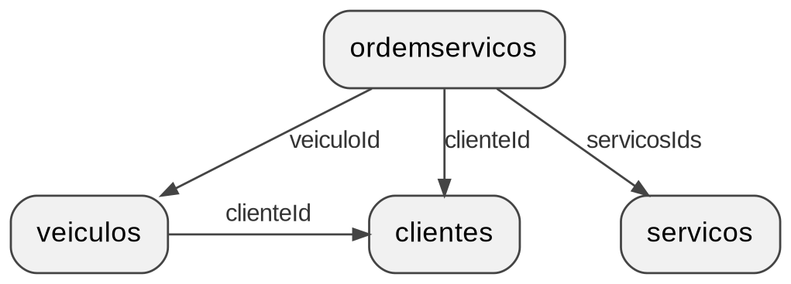
As setas apontam para a coleção onde o ID é cadastrado.
A consulta por placa usa os dados do veículo e da última ordem. Os relatórios usam as ordens para calcular os totais e as finalizações por período. A coleção admins é usada no login e fica separada dos cadastros da oficina.

Como ler as tabelas
“Auto” indica um campo gerado pelo banco ou pelo sistema. “Não” em Obrig. indica um campo opcional ou com valor padrão. Sens. indica dados pessoais ou sigilosos. Os IDs estão abreviados.
Todas as coleções têm um índice em _id e podem ter o campo interno __v (Number), que o Mongoose usa para versionamento. Os campos foram conferidos no commit 7b715fe da develop.

Clientes
Campo | Tipo | Obrig. | Regras e validação | Sens. | Exemplo
_id | ObjectId | Auto | Identificador único do documento. | Não | …001
nomeCompleto | String | Sim | Pelo menos 3 caracteres na API. | Sim | Ana Souza
cpf | String | Sim | 11 dígitos e valor único. | Sim | 97000100150
telefone | String | Sim | 10 ou 11 dígitos, com formatação opcional. | Sim | 51990000001
email | String | Não | E-mail válido, salvo em minúsculas. | Sim | ana@ex.test
endereco | Subdoc. | Sim | Subdocumento embutido no cadastro. | Sim | Ver abaixo
observacoes | String | Não | Anotação interna do cadastro. | Pode conter | Contato à tarde
ativo | Boolean | Não | Padrão true. A desativação grava false. | Não | true
createdAt / updatedAt | Date | Auto | Criação e última alteração. | Não | 2026-11-11

Campos do endereço
Campo | Tipo | Obrig. | Regras e validação | Sens. | Exemplo
cep | String | Sim | 8 dígitos, com hífen opcional. | Sim | 93210-100
rua | String | Sim | Texto do logradouro. | Sim | Rua Exemplo
numero | String | Sim | Número do imóvel salvo como texto. | Sim | 100
complemento | String | Não | Informação adicional do endereço. | Sim | Casa 2
bairro | String | Sim | Nome do bairro. | Sim | Centro
cidade | String | Sim | Nome do município. | Sim | Esteio
estado | String | Sim | UF com 2 letras maiúsculas. | Sim | RS
Índices. cpf (único) permite localizar o cadastro pelo CPF e impede duplicatas.
Relações. O endereço fica dentro do cadastro do cliente porque é usado junto com ele. Veículos e ordens guardam somente o ID do cliente.

Veículos
Campo | Tipo | Obrig. | Regras e validação | Sens. | Exemplo
_id | ObjectId | Auto | Identificador único do documento. | Não | …002
placa | String | Sim | 7 caracteres, em maiúsculas e sem hífen. Única e fixa. | Sim | IAB1A01
modelo | String | Sim | De 1 a 40 caracteres. | Não | Honda Civic
cor | String | Sim | Cor informada no cadastro. | Não | Preto
ano | Number | Sim | Inteiro de 1950 a 2100. Limite adicional de ano atual + 1. | Não | 2020
defeitoRelatado | String | Sim | Descrição informada no cadastro. | Pode conter | Ruído no freio
status | String | Não | Na Fila, Em Conserto, Aguardando Peça ou Pronto. Padrão Na Fila. | Não | Na Fila
clienteId | ObjectId | Sim | Aponta para um cliente ativo no cadastro ou ao trocar o vínculo. | Sim | …001
ativo | Boolean | Não | Padrão true. Indica se o veículo está ativo. | Não | true
imagemUrl | String | Não | Link opcional da imagem do veículo. | Pode conter | …/carro.jpg
createdAt / updatedAt | Date | Auto | Criação e última alteração. | Não | 2026-11-11
Índices. placa (único) atende à busca exata por placa. clienteId facilita localizar os veículos de um cliente.
Relações. clienteId aponta para clientes._id. Vários veículos podem compartilhar o mesmo cadastro de cliente.

Serviços e valores
Campo | Tipo | Obrig. | Regras e validação | Sens. | Exemplo
_id | ObjectId | Auto | Identificador único do documento. | Não | …003
nome | String | Sim | Nome do serviço no catálogo. | Não | Troca de óleo
descricao | String | Sim | Descrição do serviço. | Não | Óleo e filtro
preco | Number | Sim | Valor em reais, igual ou maior que zero. | Não | 120
tempoEstimado | String | Sim | Duração prevista como texto. | Não | 45 min
createdAt / updatedAt | Date | Auto | Criação e última alteração. | Não | 2026-11-11
Índices. nome facilita a busca por nome, usada ao popular o catálogo com o seed.
Relações. Uma ordem guarda os IDs dos serviços usados. O mesmo serviço pode aparecer em várias ordens.

Ordens de serviço
Campo | Tipo | Obrig. | Regras e validação | Sens. | Exemplo
_id | ObjectId | Auto | Identificador único do documento. | Não | …004
veiculoId | ObjectId | Sim | Aponta para veiculos._id. O veículo precisa estar ativo na abertura. | Sim | …002
clienteId | ObjectId | Sim | Aponta para clientes._id. O sistema usa o cliente do veículo na abertura. | Sim | …001
descricaoProblema | String | Sim | Até 500 caracteres. Aparece na consulta pública quando é a última ordem. | Pode conter | Revisar os freios
status | String | Não | Na Fila, Em Conserto, Aguardando Peça ou Pronto. Padrão Na Fila. | Não | Pronto
servicosIds | Array de ObjectId | Não | IDs de serviços existentes, sem repetição. Padrão []. | Não | […003]
dataEntrada | Date | Auto | Data e hora de abertura por padrão. | Não | 2026-11-11
createdAt / updatedAt | Date | Auto | Criação e última alteração. | Não | 2026-11-11
Índices. veiculoId ajuda a localizar ordens do veículo. status serve ao filtro. O índice composto veiculoId + status apoia a busca por atendimento em andamento.
Relações. A ordem guarda referências ao veículo, ao cliente e aos serviços. O back-end grava veiculoId e clienteId como ObjectId, embora o Mongoose reconheça esses dois campos como Mixed no schema atual.

Contas administrativas
Campo | Tipo | Obrig. | Regras e validação | Sens. | Exemplo
_id | ObjectId | Auto | Identificador único do documento. | Não | …005
nome | String | Não | Padrão Administrador. | Sim | Administrador
email | String | Sim | Único e salvo em minúsculas. Usado no login. | Sim | adm@ex.test
perfil | String | Não | O schema aceita admin ou atendente. Padrão admin. O login aceita admin. | Não | admin
senhaHash | String | Não | Hash bcrypt da senha das contas novas. Campo oculto por padrão. | Sim | —
senha | String | Não | Campo antigo que guarda o hash bcrypt para compatibilidade. | Sim | —
createdAt / updatedAt | Date | Auto | Criação e última alteração. | Não | 2026-11-11
Índices. email (único) permite localizar a conta no login e impede duplicatas.
Relações. A coleção admins guarda as contas de acesso ao painel.

